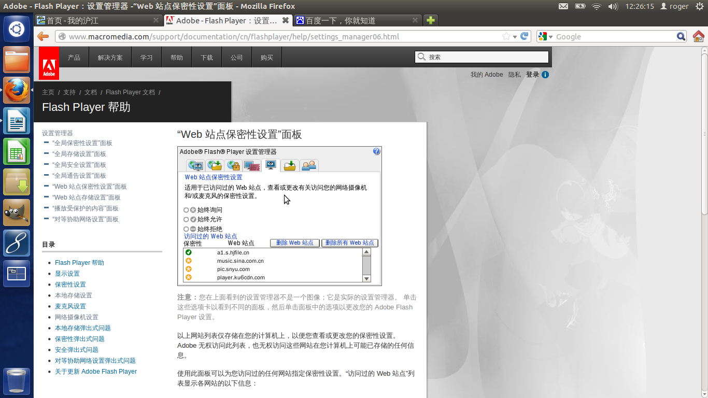

ubuntu解决rar文件中文乱码的方法
分类： Ubuntu 笔记 2010-07-22 14:42 396人阅读 评论(0) 收藏 举报
我们在用ubuntu时默认是打不开rar文件的，所以我就安装了 rar 和unrar，在终端运行
sudo apt-get install rar unrar
安装后我解压了一个内容为中文文件的rar文件，发现里面全是乱码，而且解压也会出错，导致解压不了。
最后发现是rar的问题，这样我们就卸载rar只留下unrar在终端运行
sudo apt-get autoremove rar
好了这回打开rar文件不是乱码了。

驱动手机
http://yelinsen.iteye.com/blog/986617

新装了Ubuntu 11.10，发现在Ubuntu 11.10下安装极点五笔和Ubuntu 11.04下安装五笔有一点不同，下面看具体操作：
ibus下用法如下： 按快捷键“Ctrl+Alt+T"调出终端
1.下载附件文件vissible-ibus.tar.gz
免费下载地址在http://linux.linuxidc.com/
用户名与密码都是www.linuxidc.com
具体下载目录在/pub/2011/10/23/Ubuntu 11.10安装极点五笔/
2.安装
$ tar xvzf vissible-ibus.tar.gz
$ cd vissible-ibus
$ sudo cp vissible.db /usr/share/ibus-table/tables
$ sudo cp vissible.gif /usr/share/ibus-table/icons
3.删除文件
$ rm vissible-ibus.tar.gz
$ rm vissible.db
$ rm vissible.gif
$ rm vissible.txt
4.启动输入法
在任务栏右键点那个键盘小图标，在下拉菜单选“重新重启”（这个重新启动并不是重并报启动系统，
而是重新启动ibus输入法），然后再右键点那个键盘小图标并在下拉菜单中选“首选项”，然后在弹
出的窗口中点击“输入法”选项卡，接着点“选择输入法”，然后添加极点五笔就可以了。
5.修改右shift为中英文切换
$ sudo vim table.py
/match Match mode switch hotkey
# Match mode switch hotkey
if not self._editor._t_chars and ( self._match_hotkey (key, keysyms.Shift_L, modifier.SHIFT_MASK + modifier.RELEASE_MASK)):
把Shift_L 改为Shift_R
/match because we ignore all Release event below
# because we ignore all Release event below.
if self._match_hotkey (key, keysyms.Shift_R, modifier.SHIFT_MASK + modifier.RELEASE_MASK) and self._ime_py:
把Shift_R 改为Shift_L
:wq。

问题的关键在于设置MTU

在编辑连接的图形界面下设置是不生效的，需要使用命令（我用的铁通宽带，MTU 改成了1452）：

sudo ifconfig ppp0 mtu 1452

这个需要在每次重启后设置，不知道有没有办法可以永久改变。

即可（小窍门1：直接拖动文件图标扔进终端，可以立刻获得文件名）。
●如果还是不行，试试进入该文件所在目录，先执行下面的操作，然后重复一遍上面的命令
代码:
引用:
sudo chmod +x xxxxxx.run
（这个命令啥意思捏？我不告诉你呀，hia~hia~hia~~~）

aMule+loli.lu+aria2

新建一个String，名字为network.protocol-handler.app.ed2k，值为/usr/bin/ed2k

7z，全称7-Zip， 是一款开源软件。是目前公认的压缩比例最大的压缩解压软件。
主要特征：
- 全新的LZMA算法加大了7z格式的压缩比
- 支持格式：
压缩 / 解压缩：7z, XZ, BZIP2, GZIP, TAR, ZIP
仅解压缩：ARJ, CAB, CHM, CPIO, DEB, DMG, FAT, HFS, ISO, LZH, LZMA, MBR, MSI, NSIS, NTFS, RAR, RPM, UDF, VHD, WIM, XAR, Z
退出代码：
- 0 ： 正常，没有错误；
- 1 ： 警告，没有致命的错误，例如某些文件正在被使用，没有被压缩；
- 2 ： 致命错误；
- 7 ： 命令行错误；
- 8 ： 没有足够的内存；
- 255 ： 用户停止了操作；
使用语法：
7z <命令行> [<选项>...] <基本档案名称> [<参数变量>...]
在方括号内的表达式(“[” 和 “]”之间的字符)是可选的。
在书名号内的表达式(“<” 和 “>”之间的字符)是必须替换的表达式(而且要去掉括号)。
7-Zip 支持和 Windows 相类似的通配符：
“*”可以使用星号代替零个或多个字符。
“?”可以用问号代替名称中的单个字符。
如果只用*，7-Zip 会将其视为任何扩展名的全部文件。
安装命令：
- $ sudo apt-get install p7zip-full
解压命令：
- $ 7z x file file

安装星际译王：
（1）从源中安装
sudo apt-get install -y stardict
（2）手动下载安装
官网：http://stardict.sourceforge.net/
___________________________________________________________________
使用方法：
下载好了你需要的文件后，把它解压（解压出来的应该有三个文件）。
星 际译王将在 "/usr/share/stardict/dic" 和 "~/.stardict/dic" 目录查找词典文件，在"/usr/share/stardict/treedict" 和 "~/.stardict/treedict" 目录查找树型词典文件。
所以，只需把解压出来的文件全部复制到 "/usr/share/stardict/dic" 和 "~/.stardict/dic"中就可以了（推荐复制到 "~/.stardict/dic"中，这样以后重装系统能省掉很多麻烦）。
___________________________________________________________________
温馨提示：
下载请使用单线程下载工具下载否则可能导致无法下载。
http://forum.ubuntu.org.cn/viewtopic.php?f=86&t=313666

默认的UBUNTU没有安装GIMP，直接在新立得里安装的是2.6版的，以下是2.7版的安装办法
>sudo apt-add-repository ppa:matthaeus123/mrw-gimp-svn
>sudo apt-get update
>sudo apt-get install gimp

一般都叫控制台，命令行界面，你这样描述别人都会明白的，ctrl+alt+F1
你说的退出是切换的意思吧，切换到图形界面，ctrl+alt+F7，
常用命令可多了去wiki.ubuntu.org.cn看吧，多数操作都能通过命令来方便的执行。

初赛结果递交给主人,主人看了之后,决定两个获得全票通过的软件来进行复赛:
deluge 和 奔流

那就是给这个文件起
一个以"."开头的名字,那样的话,无论自终端里 ls,还是用"鹦鹉螺"来查看,都看不到
这个文件了。要想看到也容易,在终端里就 ls -a,在图形界面的鹦鹉螺里就按 ctrl-h。

sudo
apt-get install wine

第四章

VirtualBox

vim main.c

gcc./main.c

,流水线作业:cpp 先把
图纸拿过来预处理,之后扔给 gcc
去编译,gcc 再递给 as 进行汇编,
最后 as 交给 ld 进行连接,全部完
成后,一个崭新的程序出现在了
硬盘里。名字叫做 a.out
./a.out
这就是说要叫醒当前目录下的 a.out

第五章开始讲编程。。。（没详细看）

六：

ubuntu 默认shell---是bash

Ｇ终端 --->bash--->到path里面找ls,等
当前目录 ”./”

如果你自己知道你要运行的程序不在 PATH 变量所记载的目录里,那就直
接了当的告诉 bash 你要的程序在哪,bash 就能找到了。比如你运行 /home/bob/bin/kiss 命令,
就是告诉 bash,去 /home/bob/bin/ 目录下找一个叫做 kiss 的家伙出来干活。

ifconfig

man ifconfig

shift+page up 来向上翻页

more /< 路径 >/ 文件名”或者“less /< 路径 >/ 文件
名”就可以查看文件内容,当然,只能是文本文件

ls | more

“cp \*.jpg ./aaa”在“*”前面加上一个“\”就可
以了,“\”的意思就是后面的字符是个普通字符,告诉 bash 不要进行处理。

全用终端进行日常操作，Cool...

